行政院所屬各機關因公出國人員出國報告書
（出國類別：考察）

赴歐洲專利局等單位考察訪問

服務機關：經濟部智慧財產局
出國人 職稱：副局長
姓名：蔡惠言（等四人）
出國地區：荷蘭─海牙
德國─慕尼黑
奧地利─維也納
出國期間：92.10.5-92.10.12
報告日期：93.01.15
目 錄

- 前言…………………………………………………….1
- 過程…………………………………………………….3
- 活動集錦（照片）…………………………………….16
- 心得…………………………………………………...18
- 建議…………………………………………………...23
- 檢附相關資料………………………………………...24

- 目的
為確保國家競爭力、促進經濟永續發展，於2005年前完成與WIPO資訊交流之共通基礎服務平台，本局於九十一年初提出「智慧財產權ｅ網通計畫」，預計於九十二年至九十六年間分期推動，整體目標包括提升審查品質及行政效率、加強國際專利資訊交換、建構完善資料庫等。為瞭解國際趨勢以做規劃之驗證，減少試誤學習以達事半功倍之效果，亟須借重國外智慧財產權組織之電子化系統建置經驗。
歐洲專利局（EPO，European Paten Office）自1978年成立以來，即為全球最大的跨國專利保護組織，與美國專利商標局（USPTO，United States Patent and Trademark Office）、日本特許廳（JPO，Japan Patent Office）並列為全世界三大專利保護機構，三者含括全球超過八成以上的專利申請案件。近年來，專利權成為主導商業競爭與科技研發的利器，為積極因應專利權重要性提升與申請案件數量遽增等挑戰，在內部管理上，歐洲專利局一方面致力於審查人員的訓練及審查品質的提升，於1997年成立專利國際學院（EPO International Academy）並持續推動自1983年即開始的「檢索審查合一」先導計畫（BEST，Bringing Examination and Search Together），另一方面投入大量資金導入新的資訊科技，特別是電子商務技術及電腦輔助檢索工具的利用，以提供企業與民眾更簡便、快速的申請程序；在對外宣導推廣，則持續聚焦於國際專利資料庫的與專利資訊傳播通道的建立，包括持續拓展遍及全歐各地的專利資訊中心（PATLIB）到27個會員國外，並於1998年成立esp@cenet透過網際網路對外提供免費、快速的專利資訊檢索服務，以降低歐洲產業界因重複研發產生的浪費。
「智慧財產權ｅ網通計畫」希藉由運用資訊科技及業務流程再造，建構新的ｅ化服務體系及服務平台，將本局轉型為電子化政府，達成提升為民服務品質、強化本國專利保護、促進國內產業研發之最終目的。觀諸歐洲專利局的發展策略與寶貴經驗，正可與「智慧財產權ｅ網通計畫」相映照，提供本局建置過程參考。
- 過程
  - 荷蘭海牙參訪行程：
十月六日至十月七日期間，由蔡副局長帶領本局童副組長沈源、鍾科長士偉及林聰仁等依既定行程，赴歐洲專利局海牙分局進行參訪。歐洲專利局之總部雖設立於德國慕尼黑，惟資訊部門的中樞設置於海牙，故參訪之重點著重於瞭解歐洲專利局資訊系統部門的組織運作及其整體資訊系統架構。十月七日下午結束海牙分局的參訪行程後順道拜會荷蘭專利局。
參訪重點及雙方討論議題如下：
      - 歐洲專利局現有27個會員國，在總裁Mr. Ingo Kober下依管轄業務分為五個分局，DG1與DG2負責檢索報告及審查事務、DG3負責訴願事務、DG4負責行政及資訊管理、DG5負責法制與國際事務，總員工數約6,500人，審查人員約佔3,500人。
      - 資訊系統部門隸屬於DG4分局下，下轄10個單位，分別為：
        - 規劃採購單位 ：負責預算規劃、採購、專案支援、人力資源管理與教育訓練
        - 系統工程單位：負責設計、建置、維護整體系統架構。
        - 營運服務單位：負責維護並營運基礎架構系統。
        - 客戶服務單位：提供內部使用求助專線，提供用戶PC端各項支援服務。
        - 技術支援單位：提供各國專利局技術支援服務。
        - 研究發展單位：主動發掘、評估、測試新資訊技術導入之可行性。
        - 發展維護-A單位：建置並維護內部管理用資訊系統。（財務、人事等應用系統）
        - 發展維護-P單位：建置維護內部專利業務相關系統。（專利審查、檔卷管理等系統）
        - 發展維護-E單位：建置並維護epoline等對外各項線上服務系統。
        - 作業控管單位：負責資訊安全控管、資產管理及其他行政事務。
      - 歐洲專利局近年由於致力於專利業務電子化，投注在自動化的經費與人力連年上昇。從2000年到2003年期間，投注在自動化經費比率由8.1%上昇11%，資訊人員的數量也由204人快速增加到294人。扣除資訊人員人事成本的增加，每年資訊預算的成長比率仍超過20％。
      - 歐洲專利局的資訊基礎架構採集中式管理，以海牙為中心，向外連結慕尼黑、柏林、維也納三地，並採用以Java技術為基礎的三層式開放架構。在後端的資料層部分採用5台IBM OS/390的大型主機搭配DB2關連式資料庫，管理超過7千5百萬件的專利電子檔卷，資料量高達100TB，中間應用層的部分是210台執行AIX的Websphere應用伺服器，前端使用者部分則為超過9100台執行Windows或OS/2的個人電腦。
      - epoline線上申請系統為歐洲專利局為支援線上申請作業，所發展的一系列電子輔助系統，以支援民眾於申請過程中的種種需求，包括：
        - Online Filing─提供申請人或代理人在專利申請文件之製作與送件之用，現有約150個使用者，線上申請使用率約10％，到2003年六月累計收件數已達5536件。該系統採用IC卡為儲存媒體的電子簽章技術，目前接受的申請書的電子檔案格式以PDF（Portable Document Format）為主，2004年起預估將配合國際趨勢推出新的PATXML電子申請系統，電子檔案格式擬一併改為XML。
        - Myepoline─一個客製化的個人入口網站，透過使用IC卡或密碼進行身份認證，提供申請人專利相關新聞、線上論壇、網路連結、下載軟體等，並可查詢個人申請案件資料、所擁有專利權資料。
        - Online File Inspection─提供申請人在案件申請過程中一個線上直接閱覽、列印、下載申請案件各項往來文件電子檔案的管道，由於申請人檢閱的相關文件電子檔案與審查官審查所使用的完全相同，可做為申請人與審查官就審查溝通時之基礎。
        - Online European Patent Register─免費提供一般民眾線上查詢已公告的專利案件書目資料，自2001年5月上線以來，平均每週使用人次達5000人次，累計量達450,000個查詢。
      - epoScan系統的功能為進行紙本文件數位化工程之用，紙本文件先透過影像掃瞄後轉換成符合WIPO ST.33標準的影像檔案（又分為代表圖與全文影像檔兩種），再利用光學字型辨識技術（OCR，Optical Character Recognize）轉換為全文電子檔案（又分為書目資料及全案資料兩種），最後將影像檔案與全文電子檔案存入位於大型主機上不同資料庫分別管理。
      - e-PHOENIX系統的設計概念：
        - 以掃瞄的全文影像電子檔全面取代紙本文件，不管是由外部接收或內部產生的紙本文件一律轉換成影像電子檔集中管理儲存。
        - 將專利申請案件相關之各項往來文件與資料整合管理，包含使用者資料與各項文件全文電子檔資料。
        - 做為與歐洲專利局既有大型主機系統資料庫之存取介面。
      - 為協助歐洲各地區專利局做好智慧財產權自動化管理，並著手建立專利資訊共通平台及統一資料交換標準，歐洲專利局在1993年開始發展主從式架構的CS（Common Software）系統提供歐洲各國使用，並自1995-2002已分別在10個國家完成安裝。CS系統可依據使用國家的法律、語言、作業流程、組織架構、收費規則等進行進一步的客製化作業，其主要功能包括專利商標的自動化流程管理、國際資料交換、電子公報作業等。2001年歐洲專利局決定運用Java技術及三層式架構重新發展名為SOPRANO（SOftware for Property Rights Administration of National Offices）的新系統以取代CS。
      - 歐洲專利局現行的專利案件資料儲存標準：
        - 書目資料─以WIPO ST.32所規範SGML格式儲存。
        - 影像檔案─以WIPO ST.33的標準儲存於DVD或CD ROM上。
        - 摘要資料─以WIPO ST.32所規範SGML格式儲存。
        - 全文檔案─以WIPO ST.35的標準儲存。
      - 歐洲專利局希望在雙方現行的資料交換基礎上，進一步擴大電子資料交換的範圍，提出以下三點意見請本局研議：
        - 歐洲專利局希望本局能指定雙方電子資料交換事務交涉的固定窗口，蔡副局長同意回國研議後儘速答覆。
        - 歐洲專利局Mr. Elizabeth提議擴大雙方資料交換的範圍並提高資料交換的頻率，除希望儘速取得本國審定即將公告的專利案件資料及法律狀態外，並能額外取得本局所擁有之化學結構式及基因序列式資料電子檔。蔡副局長進一步提議以本局中草藥基因序列式及化學結構式資料交換取得歐洲專利局espace world, espace Legal, Access B, espace EPB等資料的免費使用權，並獲歐洲專利局海牙分部初步承諾同意。惟資料交換的相關細節仍待進一步與歐洲專利局維也納辦公室確認。
        - 歐洲專利局提議移轉數位化相關經驗予本局，以協助本局建立文件數位化處理及管理的能力，並於明年提供2-3個月教育訓練課程員額一名，由本局派員赴歐受訓。蔡副局長同意回國後研議，儘速提交人選。
      - 在專利案件的分類上，歐洲專利局依專業能力分工接力，由行政人員、部門主管、審查官串聯完成案件分類的工作，並已可細分做到第10階分類。其作法為收到申請書後，第一層先由行政管理人員（Administration officer）將案件依大的分類原則分給指定的負責單位，第二層再由負責單位主管依專業分工原則指定負責審查官，第三層由負責審查官依個人專業給予案件細部分類。除承辦審查業務的審查官擁有該特定技術領域所需專業素養，能對申請案件進行最適當分類外，再加上分類結果日後會影響該技術領域檢索結果的精確性，進行精確的分類將有助於以後該技術領域檢索效能的提升，提升該領域審查官的工作效能，亦成為驅使審查官落實分類工作的原因。
      - 歐洲專利局在新資訊科技的導入上，目前主要聚焦在發掘並發展新的檢索方法與工具，及內部文件管理的自動化，包括：
        - 提供更簡明、視覺化的查詢結果
        - 自動擷取專有名詞並支援不同語言間的同義詞自動轉換
        - 歐洲各國語言與英語的自動轉換
        - 電腦輔助專利案件自動分類
        - 發展化學式檢索引擎
        - 建置生物技術資料庫
      - 在電子檔案取代紙本文件後，為支援電子化檢索的需要，歐洲專利局開發建置EPOQUE電子檢索系統，EPOQUE依功能可分為Retrieval及Viewer兩個部分，前者負責文件的檢索管理，後者則提供使用者操作便利的文件瀏覽介面，目前負載效能可提供6000人同時上線查詢。該系統資料庫建置於海牙分局集中管理，可分為：
        - 56個書目資料庫（SGML格式儲存，147,7百萬筆資料）
        - 21個全文式資料庫（19,3百萬筆資料）
        - 圖形影像檔資料─包含專利案件內之圖形檔資料（20百萬筆資料）及申請案件全頁掃瞄影像檔（75百萬筆資料）兩部分
        - 外部商用資料庫─非內部資料庫，但可提供整合查詢，包括STN、QUESTEL-ORBIT、DIALOG等商用資料庫。
      - EPOQUE電子檢索系統所能檢索的資料範圍包括：
        - 專利資料─GB back to 1920、EP(A)、US(all)、CH back to 1920、FR from 1970、DE from 1970、DE A B C from 1920 to 1970（complete）、 DE –U complete collection、GB abstracts from 1870 to 1978、FR A from 1920 to 1970
        - 非專利文獻資料─依資料的完整程度可分摘要式資料與全文式資料兩種。已蒐羅的摘要式資料庫有INSPEC、FSTA、COMPENDEX、BIOSIS、MEDLINE、EMBASE；全文式資料庫則包括TDB、XPESP、XPIEE..等。
      - 為提升電子申請使用率，提供使用者教育訓練與即時線上協助，歐洲專利局在第一線設置有客戶服務中心（ECS，EPO Customer Services）及客戶服務專員（KAM，Key Account Managers）協助民眾解決專利申請過程相關問題，第二線則由資訊部門提供必要的安裝與技術協助。
      - 歐洲專利局客戶服務中心（ECS，EPO Customer Services）現有12個成員，提供專利申請過程中從系統到法律面的各項協助，目前尚未發展建置整合性的客戶服務系統，但已建置有Microsoft Access的小型客戶資料庫系統及Lotus Notes的Q&A知識庫。該部門依工作內容可區分為：
        - 客戶服務人員─早上8點至下午6點於線上待命，透過電話與電子郵件，即時回答民眾問題。
        - 登錄小組─負責客戶資料管理，包括客戶資料的登錄，處理IC卡與讀卡機採購與運送，設定客戶線上服務的存取權限，指派客戶服務專員（KAM，Key Account Managers）服務重要客戶。
        - 產品支援小組─提供第一線的技術支援，協助客戶服務人員解決無法解答的技術問題，將無法解決的問題繼續向後回報尋求資訊部門的協助，並將新的案例更新記錄於Q＆A知識庫，另支援對民眾的教育訓練活動。
      - 客戶服務專員（KAM，Key Account Managers）的設置目的在於彌補客戶服務中心（ECS，EPO Customer Services）在服務深度上的不足，特別是針對大型、重要的顧客（事務所或大型企業），客戶服務專員肩負對內整合各項客戶服務，對外做為溝通接觸的單一窗口的重任，藉由為客戶量身打造專屬服務培養雙方緊密的信任關係。
      - 荷蘭專利局現僅有員工175名，自歐洲專利局成立後，由於申請案件數量的逐年下滑，使得審查業務逐漸萎縮，現行除保留醫藥與植物專利審查外，其他專利案件已不再審查改為登錄制。
  - 德國慕尼黑參訪行程：
十月七日結束荷蘭的參訪行程後，蔡副局長、童副組長沈源、鍾科長士偉及林聰仁等一行搭機轉往德國，於十日八日參訪歐洲專利局慕尼黑總部。參訪的目的除希望瞭解歐洲專利局專利國際學院（EPO International Academy）之組織運作及訓練規劃，以作為本局未來審查官教育訓練規劃之參考外，亦擬進一步爭取擴大本局在專利國際學院定期課程之訓練員額，洽談雙方資深審查官定期互訪等事宜。
次日（十月九日）上午經本國駐慕尼黑辦事處商務組安排，參觀德國西門子公司研發部門，以瞭解歐洲大型企業對於歐洲專利局電子化服務之意見。
本地參訪過程議題如下：
- 歐洲專利局於1997年成立專利國際學院（International Academy），做為歐洲專利人力資源發展中心及分享工業所有權之知識經驗的論壇，2002年訓練來自26個國家計1157名學員。
- 專利國際學院訓練的對象包括政府官員、企業主管、智財權管理人員、司法人員、律師、歐洲專利代理人、專利局法務技術幕僚人員、其他專利執業人員。
- 專利國際學院訓練的課程內容包括歐洲專利公約、歐洲工業所有權法、專利商標及著作權爭訟、異議及上訴程序、智慧財產權之執行、歐洲專利代理人職能訓練、專利局之運作管理、專利商標核准程序之行政作業、技術移轉及授權協定、國際分類及歐洲專利分類、先前技術檢索策略及技巧、特定技術領域之檢索與審查、工業所有權資訊之取得與擴散、專利文獻檢索工具之有效使用、專利審查之調和化、專利局自動化技術及工具、對中小型專利局之自動化專案及電腦導向資訊探討、專利局網站設計及其資訊傳達技術、有關智慧財產權之公共關係、智慧財產權教材整備與規劃。
- 為加強台歐雙邊專利保護，審查官的教育訓練與各專利局間的經驗的交換極為重要，蔡副局長建請歐洲專利局基於互惠原則，未來在專利國際學院的研習訓練課程，本局每年送訓員額能增加至8-10名，歐洲專利局主管國際合作專案負責人Mr. OSONA當場已口頭允諾，惟詳細訓練人數與參與課程內容，Mr. OSONA將於十一月二十四日、十一月二十五日親自訪問本局時確認。
- 歐洲專利局籌畫明年初在香港舉辦東南亞國家審查官訓練課程，邀請本局遴選審查官參加，名額4-6名。蔡副局長除表達謝意外並積極爭取增加名額至6-10名，Mr. OSONA承諾將考量我方需求再做調整。
- 歐洲專利局同意每年將定期派遣特定領域（奈米技術、TFT-LCD、生技）專家來台訪問，與本局審查官進行審查實務之經驗交換。
- Mr. OSONA口頭同意我方提議，未來可考慮安排雙方副局長以上人員定期互訪，進行諮商合作與訓練會議。
- 德國西門子公司現今全球有50萬名員工，專利案件申請量排名全歐第一，年發明量約7000件，其中六成提出申請，2002年在美國權利金收入達1500億美金。
  - 奧地利維也納參訪行程：
十月九日結束德國的參訪行程後搭機轉往奧地利，於十日十日上午參訪歐洲專利局維也納辦公室。維也納辦公室為專利文件數位化及掌理資料服務的專責部門，本地參訪行程重心在於洽談台歐雙方專利資料交換事宜並就專利文件電子化、數位資料整備交換經驗。參訪過程議題如下：
- 歐洲專利局維也納辦公室重申希望本局指定雙方電子資料交換事務交涉的固定窗口，蔡副局長同意回國研議後儘速答覆。
- 針對擴大台歐雙方資料交換的範圍並提高資料交換的頻率及我方提議以本局中草藥基因序列式及化學結構式資料交換取得歐洲專利局espace world, espace Legal, Access B, espace EPB等資料的免費使用權等議題，歐洲專利局維也納辦公室承諾可基於互惠原則進行，並願進一步提供本局所需之其他電子資料，惟資料交換的範圍與技術細節仍待未來本局指定交涉窗口後進一步磋商。
- 活動集錦（照片）
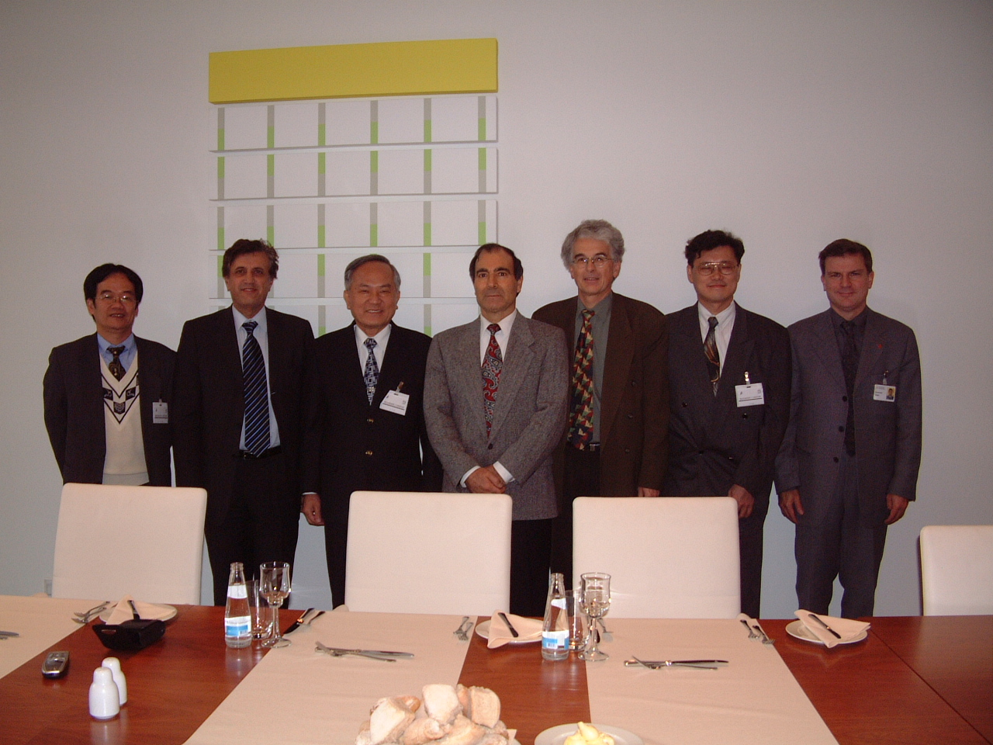
智慧局同仁與歐洲專利局海牙分局人員合影 2003.10.07
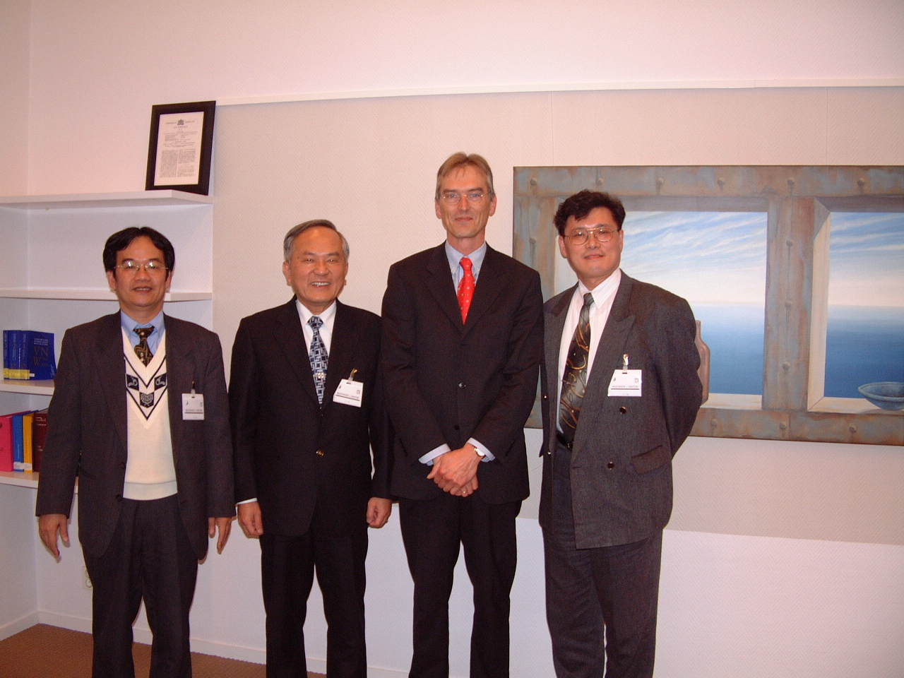智慧局同仁與荷蘭專利局人員合影 2003.10.07
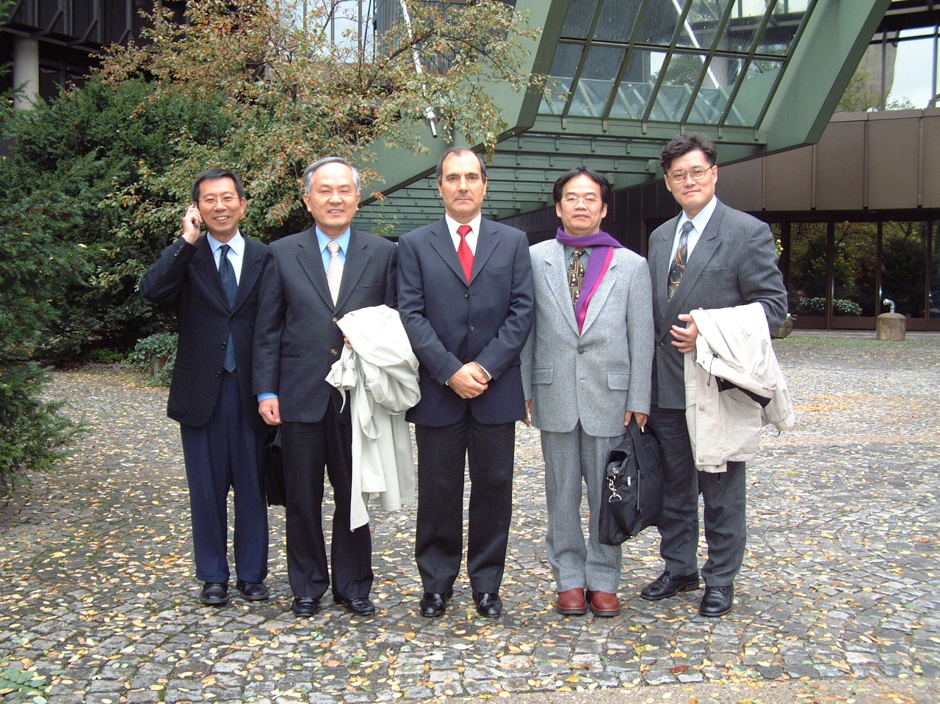智慧局同仁與歐洲專利局人員於EPO慕尼黑總部外合影 2003.10.08
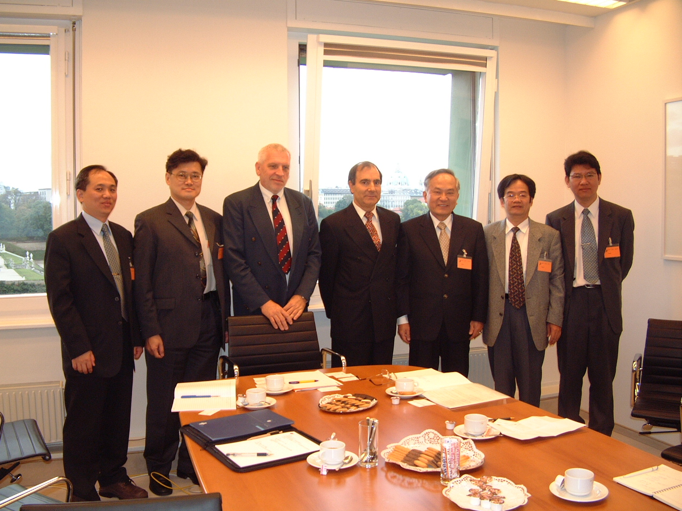智慧局同仁與歐洲專利局維也納辦公室人員合影 2003.10.10
- 心得
各國智慧財產局不論規模大小，業務核心均可概分為受理申請、案件審查、資料服務三個部分，串聯這些業務流程即成各國智慧局之價值鍊。智慧局的整體服務價值決定於各個業務核心服務價值之累積，民眾（申請人、代理人）則根據各業務服務之綜合印象評核智慧局之整體服務價值，提升IPR價值鍊的整體價值攸關國家科技競爭力之強弱。
自1998年以來，由於網際網路與電子商務技術的普及，各國智慧局開始注意到業務電子化、自動化可做為提升核心服務價值的重要策略，惟各國的策略重心不盡相同。韓國特許廳的電子化策略從受理申請的電子化著手，藉由推動線上電子申請，大幅簡化申請手續與相關費用，減輕申請人及企業的負擔，短期大幅提升了民眾的服務評價。美國專利商標局則側重資料服務電子化，每年持續投注在末端的出版品及文件的整理及數位化、提供免費線上檢索服務、成立實體或虛擬專利圖書館，藉由知識能量的累積加值及延伸服務的範圍，協助產業提升研發能力並大幅降低產業界重複研發的浪費。歐洲專利局的作法則是偏向透過資訊技術協助內部提升工作效能與案件審查品質，在案件審查的服務價值提升，歐洲專利局從下列三個要素著手：
  - 人力資源的素質
審查官的專業素養直接左右案件審查品質、行政人員的管理能力直接左右作業效能、資訊人員的技術能力則直接影響資訊支援的品質，要提昇審查品質，歐洲專利局從人力素質的全方位提昇著手。所以歐洲專利局專利國際學院自1997年起成立以後，對內做為人力資源的發展中心，對外做為交換審查知識與經驗的論壇，訓練對象不限於審查官，訓練課程亦不侷限於審查業務，透過全方位培養內部所需的各種專業人力，可以有效維持並提昇所持有人力資產的價值。
  - 資訊基礎建設的支援
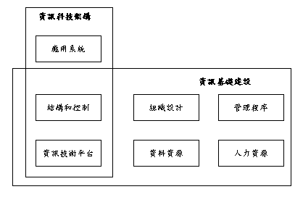
資訊科技應用與競爭力的關連，在不少管理學論述中已獲得證明，1993年美國提出國家資訊基礎建設（NII，National Information Infrastructure）行動方案後率先開啟了世界各國的國家級資訊科技競賽，至今日，資訊基礎建設的概念被廣泛應用到企業界。歐洲專利局高水平的檢索報告及案件審查品質，倚賴的除了審查官的專業外，高效能、高可靠性、高可用性的資訊支援平台更扮演關鍵利器的角色，這次參訪歐洲專利局詳細介紹了內部的資訊系統，使參訪人員得以一窺其資訊基礎建設的現況：
資訊技術架構和資訊基礎建設的關係
資料來源：修訂自謝清佳，吳琮璠合著，資訊管理—理論與實務
- 資訊科技架構─包括資訊技術平台及其管理結構與控制制度，以及應用系統。在資訊技術平台上，採用彈性高的三層性結構、開放性標準、Java開發技術等，作為其平台架構的基本原則。另外因為向前整合及運算效能之要求，保留既有的IBM大型主機系統與資料庫等做為資料集中管理的整合平台。由於其資訊技術平台的技術規範統一，有利於制訂出嚴謹且一致性高的管理結構與控制制度，使應用系統的開發具有一致性的技術與管理基礎，這樣的作法對於降低資訊技術的整體使用成本、提高內部技術成熟度、增加資訊服務的可靠性、可用性均有正面的助益。
- 資料資源管理─包括資料分類、紙本文件管理及數位化、資料處理作業與儲存格式的規範、企業資料庫與資料倉儲的建立等，歐洲專利局均有清楚的技術規範與分類處理原則，有利於資訊資產的持續累積。
- 人力資源管理─在內部知識工作者專業才能的培養與工作設計上，依據專業能力進行管理並以專利國際學院教育作為輔助是其主要的特色。
- 組織設計─在資訊部門內部的組織分工上，採專業分工原則，明確區分規劃、行政、管理、技術等不同職能的子部門，各子部門根據開發技術另有細密分工，其組織型態有助於員工累積專業及人資管理。另由於為跨國性組織，組織文化傾向開放、積極、活潑。
- 管理程序─為整合技術、人力、資料三者，除訂有明確作業流程與管理流程外，文件的落實及整體作業流程概念的瞭解可從歐洲專利局各系統負責人的簡報中清楚看出。
  - 數位內容的累積加值
在穩固且規範明確的資訊基礎建設與資訊科技架構下，配合高素質的專業技術人力，有利於資料與資訊的長久累積，在經過整理、整合、擴散等程序進行再利用，即可轉化成具有加值性的數位內容。另外隨著數位內容的累積增加，其價值將以超越線性的方式成長，藉由透過高效能的資訊基礎平台集中管理，不僅可提供檢索、資料交換、公報製作等需求，並可廣泛支援審查作業、國際合作、資料交換等各項作業。歐洲專利局在檢索報告、審查品質、資料服務等方面的卓越表現，其龐大的數位內容典藏佔有重要的地位。
全球經濟體系已從工業經濟時代進入知識經濟時代，人才與知識取代機器與資本成為創造財富的新模式，學習型組織、虛擬工作團隊成為了企業組織的新典範。在知識經濟的時代，無形資產的價值往往更勝於有形資產。專利、商標、營業秘密等成為左右商業競爭的利器，其資產價值固然已是眾所皆知，但深藏於組織內人才、資訊系統與所累積的數位內容中，更廣泛的無形資產價值卻常為人所忽略。當各國專利局還在摸索如何在知識經濟時代轉型為知識組織時，歐洲專利局的作法實可作為最佳典範。
- 建議
比較韓國、美國、歐洲三地專利局的電子化策略，截長補短恰可作為「智慧財產權ｅ網通計畫」之參考。受理申請電子化適宜作為短期策略目標，已可由韓國經驗獲得驗證，鎖定線上申請率的提昇確有助於短時間內達到快速提升服務價值、降低行政作業成本的目標。資料服務與審查業務的電子化宜作為中長期策略目標，美國與歐洲的經驗可為佐證，雖專利資料的累積與資訊基礎建設的建立非一蹴可幾，但障礙克服後收穫的果實將更為甜美，除資訊加值服務將大幅增加國家科技競爭力，審查品質提升亦有利於本國智慧財產權保護的提升。
為達成提升審查品質及國家競爭力的目標，本局宜早轉型為知識型組織。轉型的要件包括專業人才的質量是否充足、資訊基礎建設是否完備、數位內容典藏是否豐厚，缺一不可。在知識經濟時代，各國在智慧財產權領域的競爭勢必加劇，長路艱難，本局宜及早規劃建立對應行動方案。
- 相關資料
附件一、General Overview of EPO Automation Systems
附件二、ESPACE® CD-ROM / DVD publications
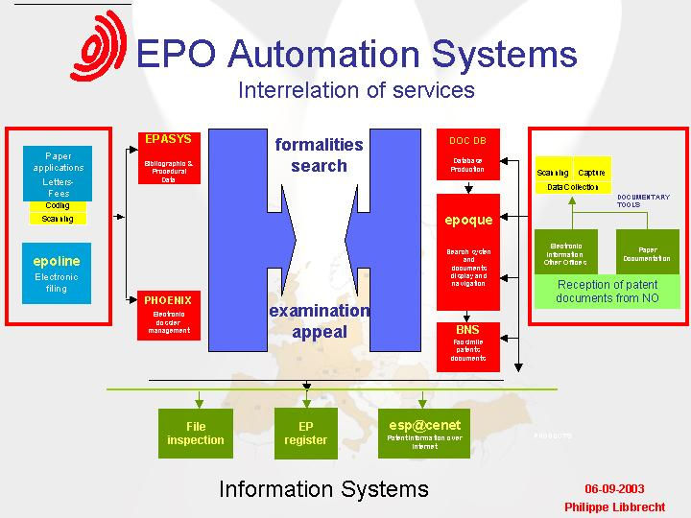
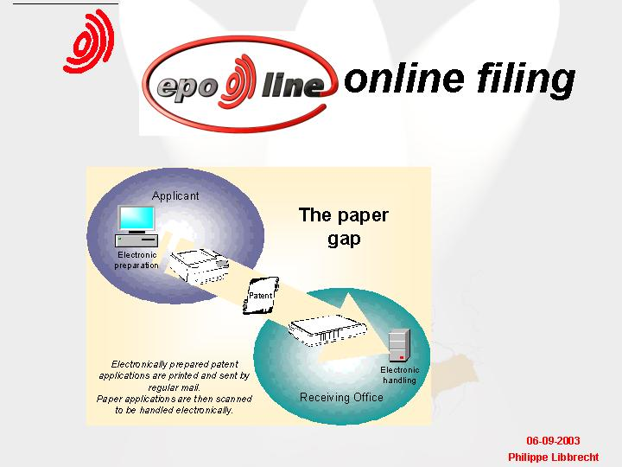
附件一
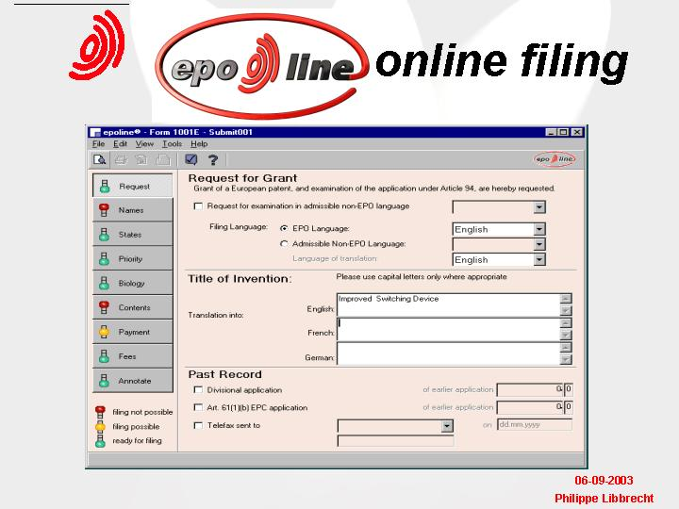
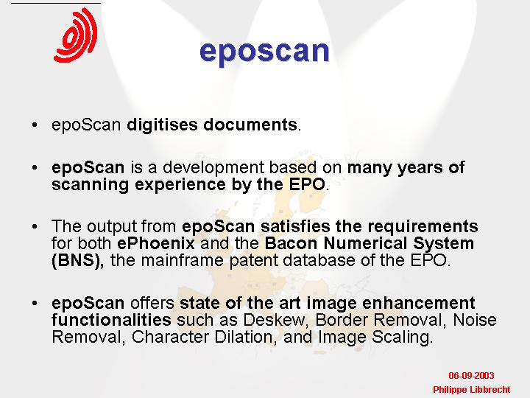
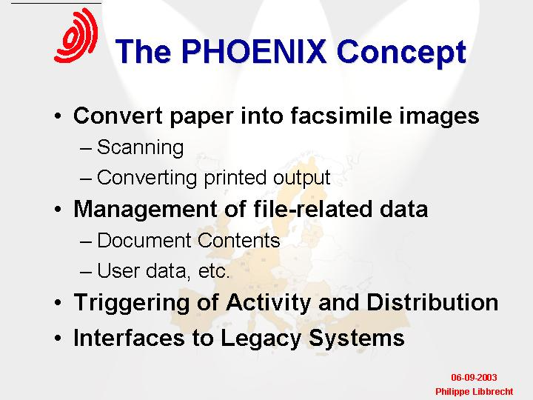
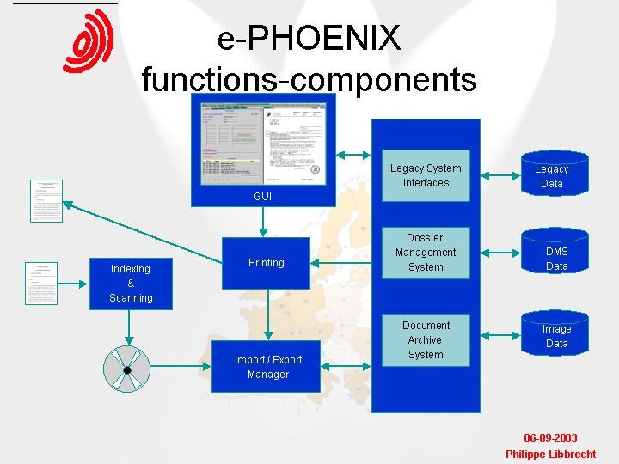
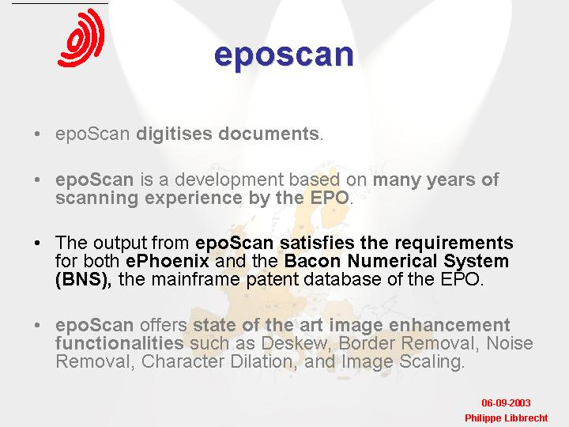
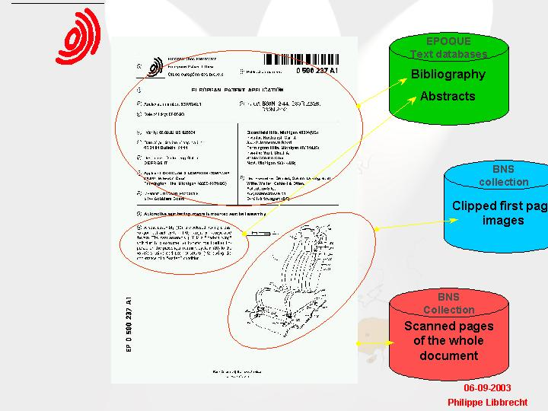
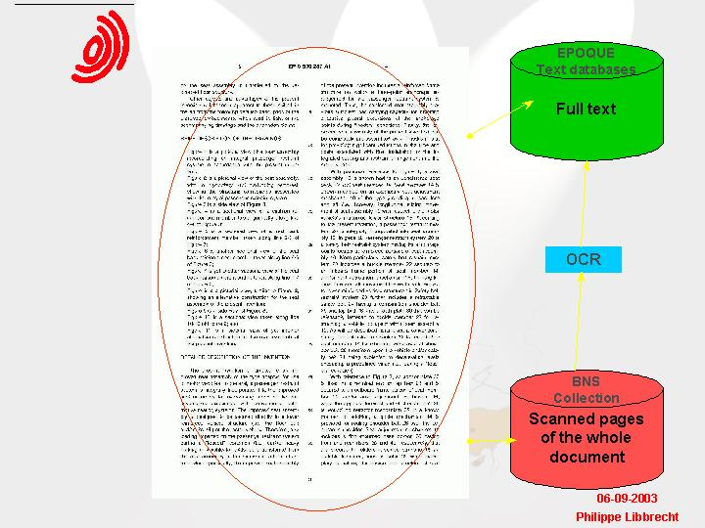
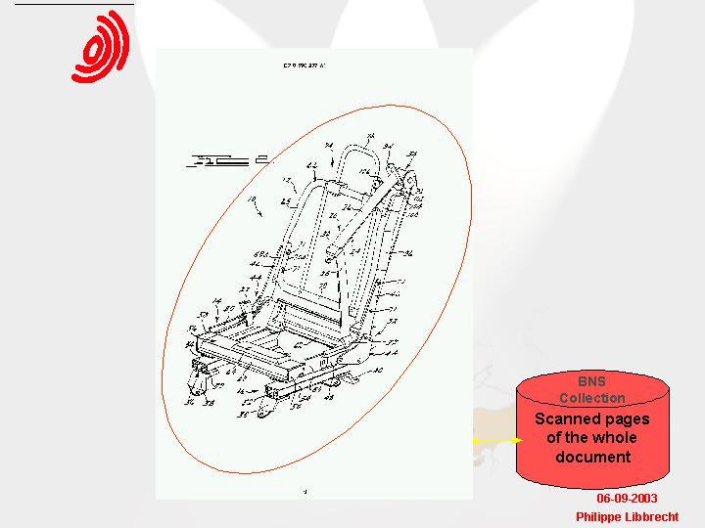
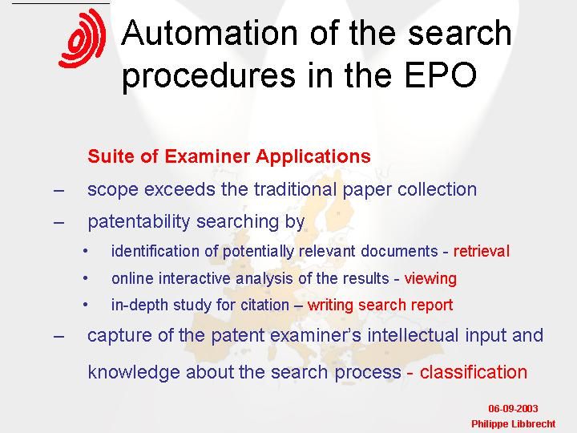
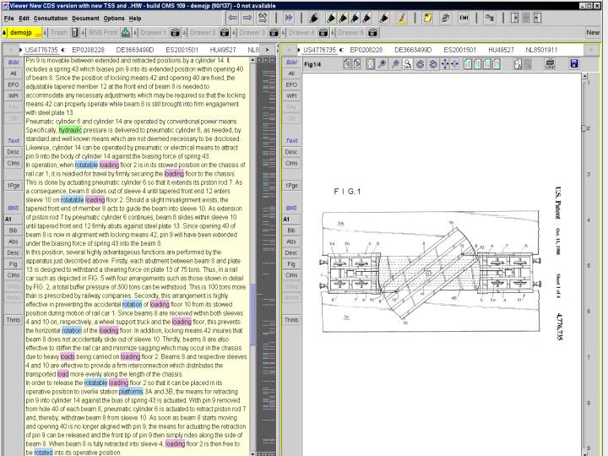
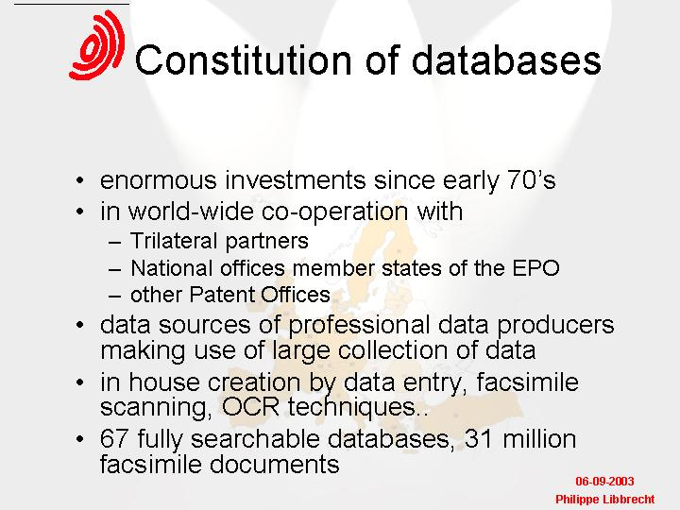
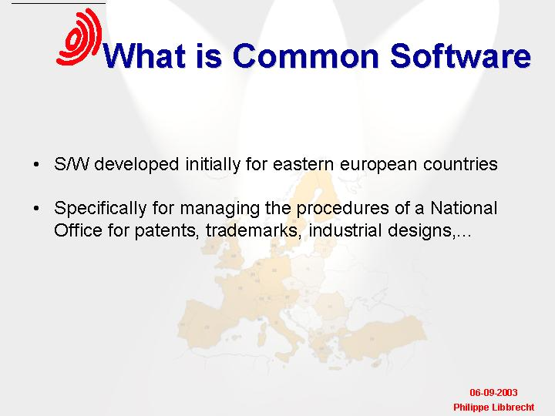
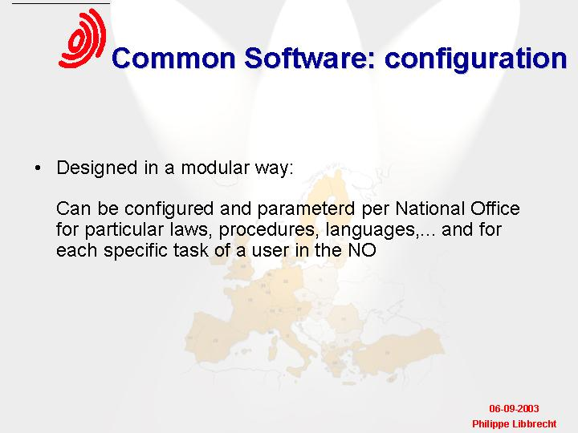
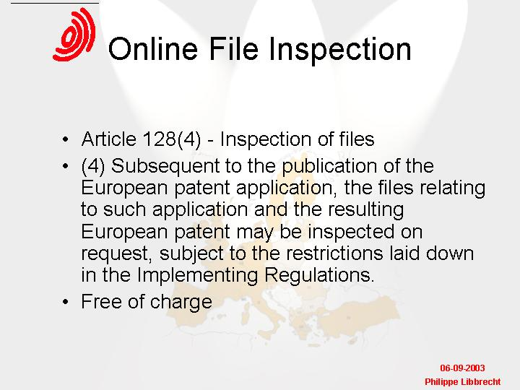
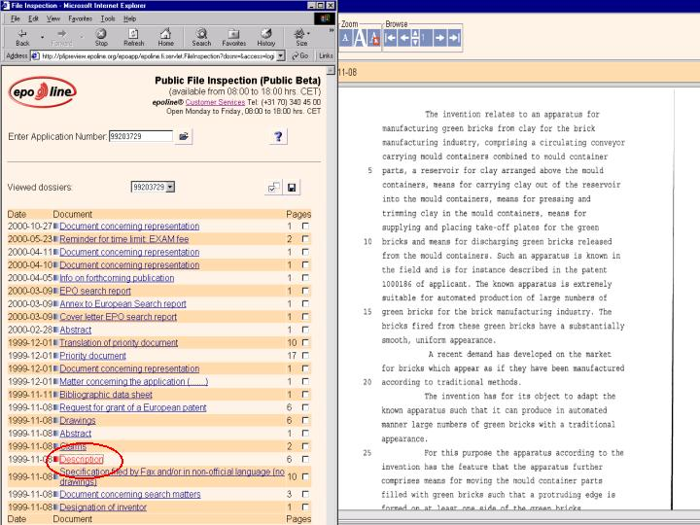
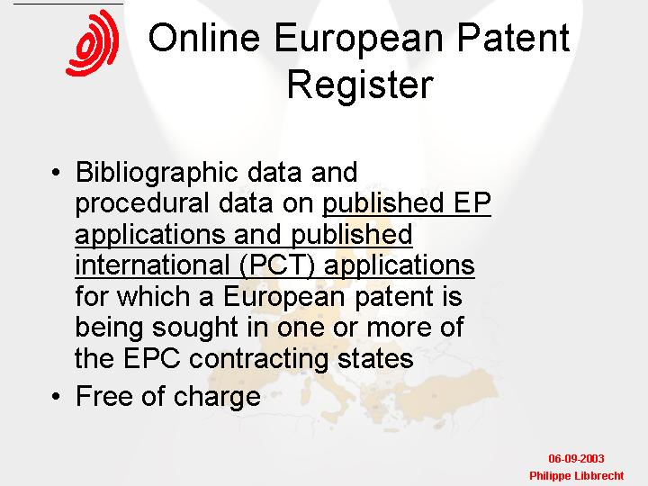
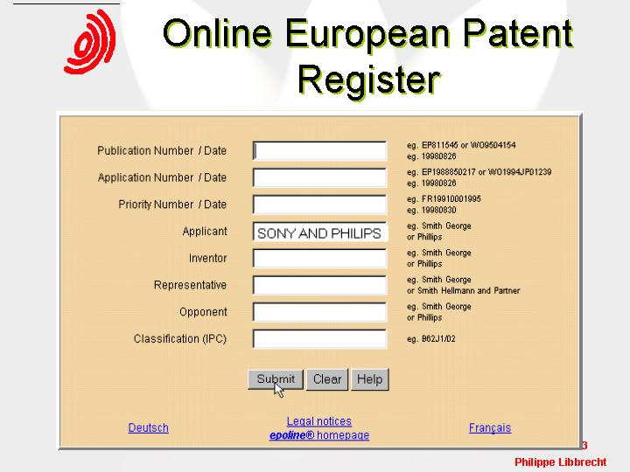
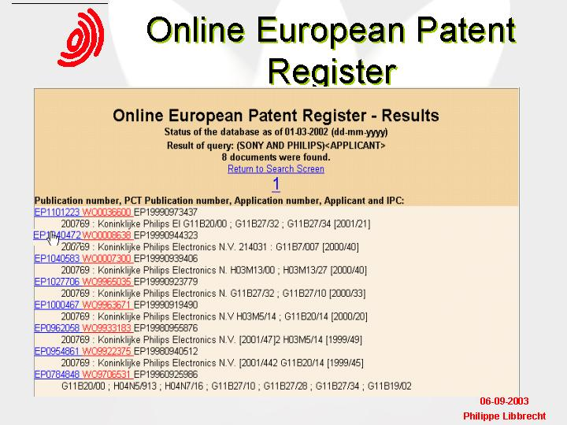
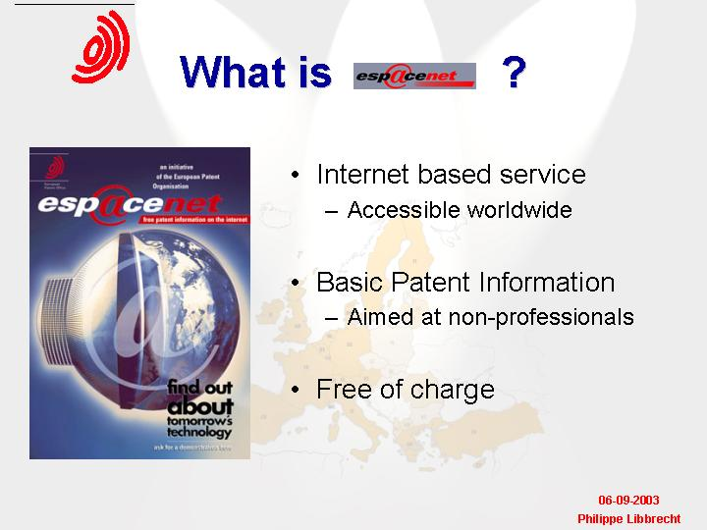
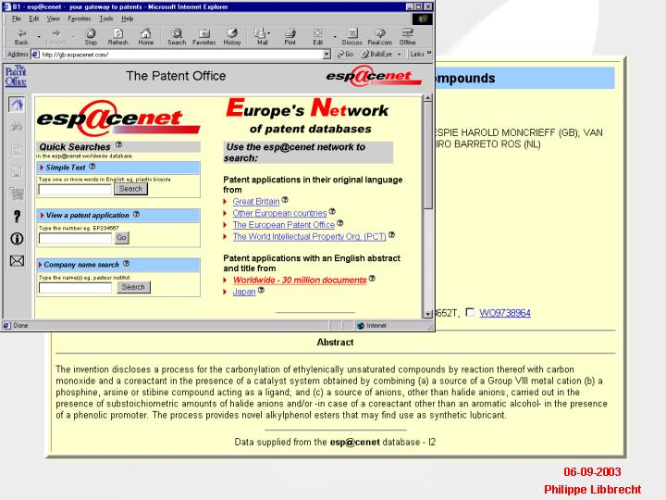
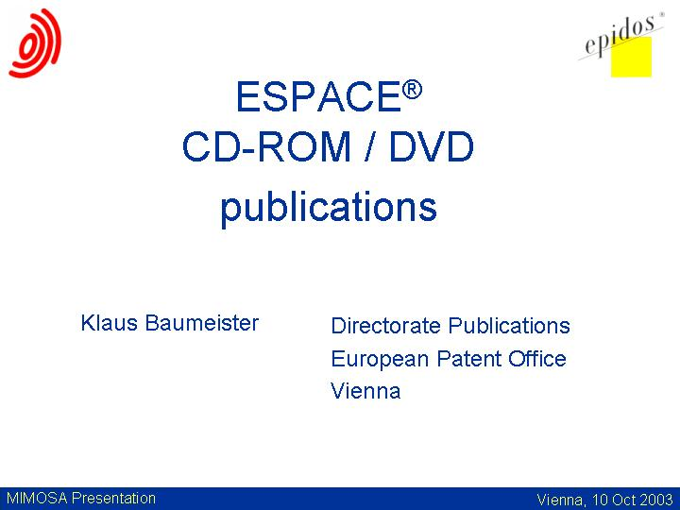
附件二
